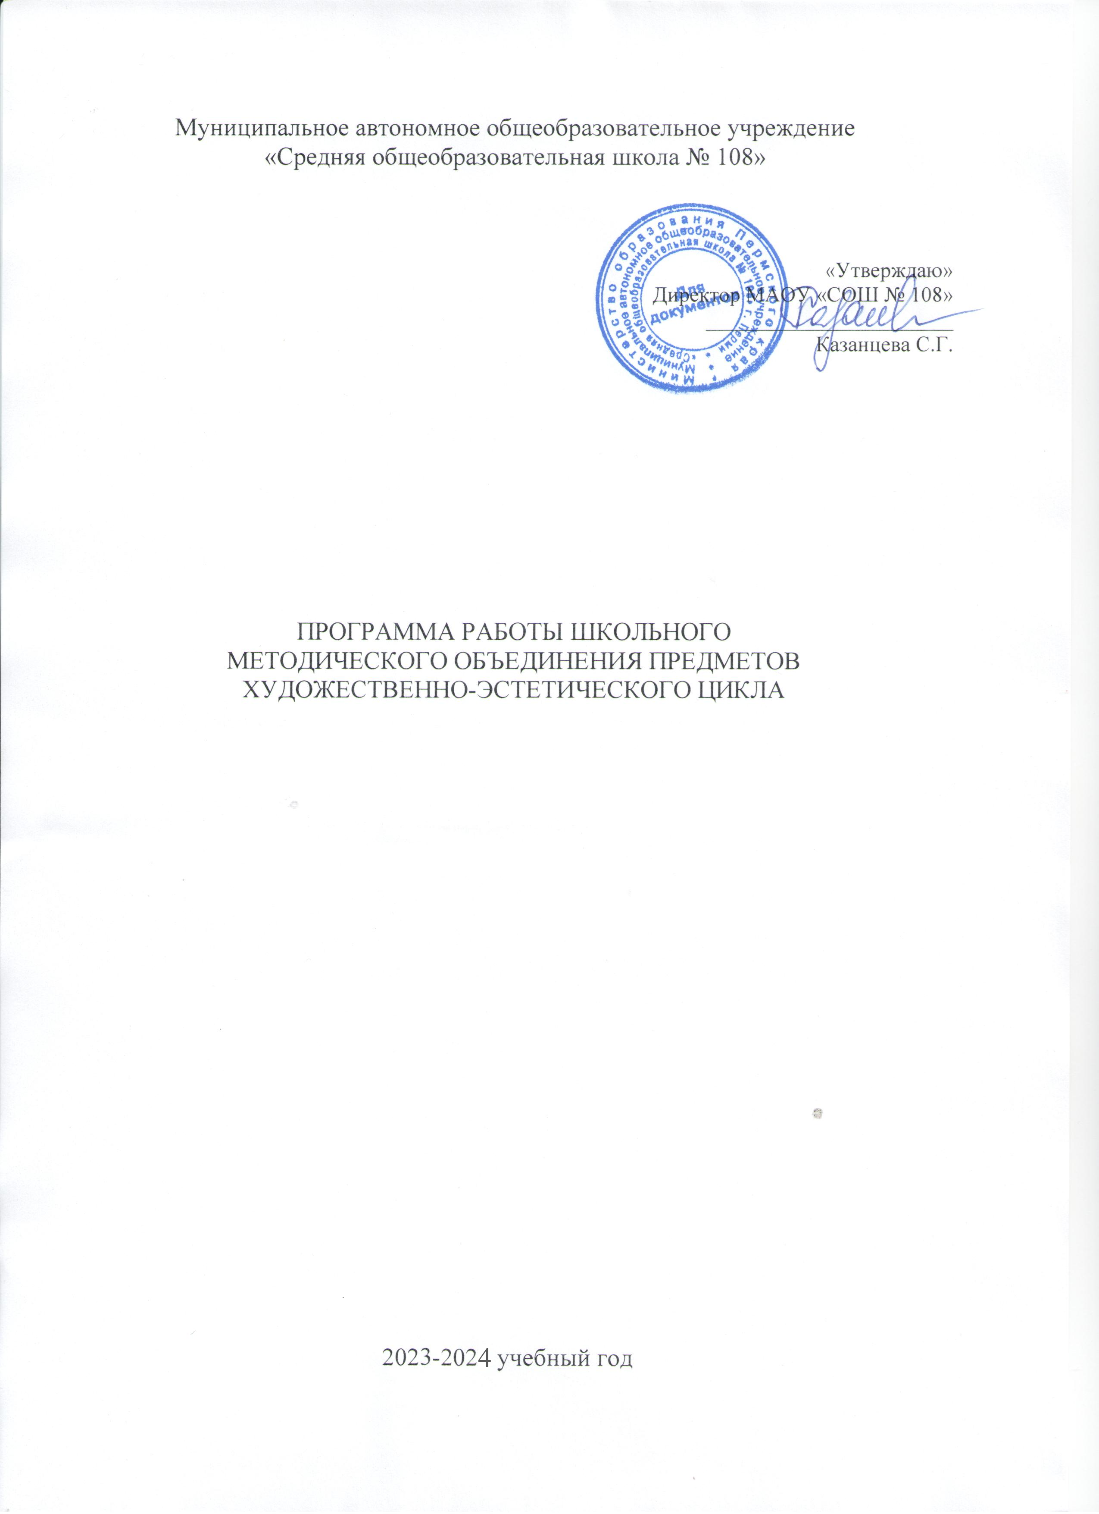

ПРОГРАММА РАБОТЫ ХУДОЖЕСТВЕННО-ЭСТЕТИЧЕСКОГО ЦЕНТРА НА 2022-2023 УЧЕБНЫЙ ГОД

Цель: повышение уровня профессионального мастерства и профессиональной компетентности педагогов обучения предметам художественно-эстетического цикла через применение современных подходов к организации образовательной деятельности.

Методическая тема МО: «Совершенствование качества образования на уроках предметов эстетического цикла через использование современных образовательных и информационных технологий».

Задачи:
- Развивать культурно-образовательную среду в школе, открытую всем субъектам педагогической деятельности, направленную на обеспечение высокого уровня образовательной деятельности.
- Расширять сферу использования информационных технологий, создавать условия для раннего раскрытия интересов и склонностей учащихся к научно-исследовательской деятельности, для освоения учащимися исследовательских, проектировочных и экспериментальных умений.
- Совершенствовать методический уровень педагогов в овладении новыми педагогическими технологиями;
- Обеспечить рост методической грамотности учителей МО в соответствии с методической темой, через организацию семинаров в методобъединении;
- организация учебного процесса в соответствии с требованиями ФГОС;
- обеспечить рост профессиональной компетентности педагогов школы в ходе работы педагогов школы по темам самообразования с целью ориентации на развитие способностей и возможностей каждого ученика, на раскрытие их личностного, интеллектуального, творческого потенциала
- Совершенствовать условия для реализации ФГОС на всех ступенях образования, совершенствовать качество обученности выпускников на ступени среднего общего образования (СОО)
- Активизировать работу по выявлению и обобщению, распространению педагогического опыта творчески работающих педагогов.
- Создавать условия для самореализации учащихся в образовательной деятельности и развития ключевых компетенций учащихся.
- Развивать и совершенствовать систему работы с детьми, имеющими повышенные интеллектуальные способности (направление «Одарённые дети»)
- Развивать ключевые компетенции учащихся на основе использования современных педагогических технологий и методов активного обучения.
- ознакомление с анализом состояния преподавания предметов по итогам внутришкольного контроля;
- работа с обучающимися по соблюдению норм и правил техники безопасности в процессе обучения;
- работа с соответствующими инструкциями охраны здоровья;
- взаимопосещение уроков по определенной тематике с последующим самоанализом и анализом достигнутых результатов;
- отчеты о профессиональном самообразовании учителей, работы на курсах повышения квалификации;
- организация и проведение предметных олимпиад, конкурсов;
укрепление материальной базы и приведение средств обучения, в том числе учебно-наглядных пособий по предмету в соответствие с современными требованиями к учебному кабинету, к оснащению урока.

№ | Направления работы | Содержание работы | Срок | Ответственный
1 | Работа с документацией. | Ознакомление учителей центра с требованиями законодательства в области качества образования. Обсуждение рабочих программ, планов краткосрочных курсов. Утверждение программ и тематических планов. | Сентябрь  Октябрь – апрель | Кротова Т.П.
1 | Работа с документацией. | Индивидуальные консультации для педагогов, в частности, по вопросу оформления школьной документации
1 | Работа с документацией. | Работа с журналами по ТБ | Сентябрь, ноябрь, январь | Попова, Кротова Каурова
1 | Работа с документацией. | Ознакомление с положениями:  по олимпиадам;  по спортивным состязаниям, выставке ДПИ, ИЗО, конкурсам различного уровня | сентябрь-май
2 | Внедрение в учебный процесс современных педагогических технологий и средств обучения | Составление планов открытых уроков, согласование стартовых диагностических работ | сентябрь | учителя МО
2 |  | Выявление уровня педагогического мастерства через посещение и взаимопосещение уроков. | сентябрь-май | Кротова Т.П.
2 |  | Семинар-практикум по распространению опыта работы с высокомотивированными обучающимися | октябрь | Председатель МС школы
2 |  | Обучающий семинар для педагогов «Как составить задание на формирование функциональной грамотности» | октябрь | Председатель МС школы
3 | Работа творческой группы | Организация и проведение городского проекта «Технологическая ассамблея «Креатив - 2023» | декабрь -апрель 2023 | Все учителя МО
4 | Повышение педагогического мастерства | Проведение выступлений, мастер-классов,  открытых уроков в рамках школы; | сентябрь-май | Все учителя МО
4 | Повышение педагогического мастерства | Методический марафон: взаимопосещение уроков | Декабрь, апрель | учителя МО
4 | Повышение педагогического мастерства | Семинары учителей в рамках городских методических объединений |  | учителя МО
4 | Повышение педагогического мастерства | Профессиональные и методические конкурсы |  | учителя МО
4 | Повышение педагогического мастерства | Оказать методическую помощь и поддержку молодому специалисту школы (наставничество) | Октябрь - май
4 | Повышение педагогического мастерства | Участие в методических мероприятиях на уровне школы, города, района, области | октябрь | учителя МО
5 | Проведение предметных мероприятий с целью развития метапредметных компетенций | Организовать разбор заданий олимпиадного цикла по МХК, физкультуре, технологии | Октябрь – ноябрь | Кротова Т.П.  Попова
5 |  | Выставка ДПИ в ЦДТ «Сигнал». | Март-апрель | Кротова Т.П.
5 |  | Городские выставки по изобразительному искусству | Сентябрь  - май | Главацких М.А.
5 |  | Музыкальные конкурсы, конкурсы вокалистов, хорового пения | Сентябрь  - май | Старчикова Е.В.
5 |  | Подготовка к школьной НПК | апрель | Все учителя МО
6 | Организация методической деятельности | Работа над методическими темами:  Каурова: «Групповые подвижные игры, как способ развития коммуникативных качеств младших школьников»  Попова: «Организация учебного пространства для обучающихся освобожденных от занятий физической культуры по медицинским показаниям»  Болотова: «Разработка УМК для уроков технологии в 6 классах»  Кротова: «Разработка заданий повышенной сложности для организации уроков по теме обработка пищевых продуктов»  Главацких: «Разработка комплекса методических заданий для учащихся на уроках ИЗО в 7 классах»  Старчикова: «Проектно-исследовательская деятельность, как средство реализации компетентностного подхода на уроках музыки» | октябрь-май 2023 | Кротова Т.П.
7 | Организация школьных смотров - конкурсов | Организация школьных туров олимпиад  Организация и проведение предметного мероприятия по ИЗО, музыке, физкультуре и технологии | Сентябрь – ноябрь  III четверть (март 2023) | .  Все учителя МО
7 | Организация школьных смотров - конкурсов | Метапредметная неделя  «Неделя краеведа: значимые события на территории г.Перми и Пермского края»  «Все работы хороши» | Январь  апрель | Все учителя МО  Все учителя МО
8 | Курсовая подготовка | Организовать обучающие семинары/курсы для педагогов по проблемам реализации ООП НОО и ООП ООО по новым ФГОС | октябрь | Кротова Т.П.
9 | Отчёты учителей по самообразованию, по методическим темам | Защита методических тем в соответствии с заявленным графиком,  участие в школьном конкурсе «Методический калейдоскоп» | апрель- май 2022 | Все учителя МО
10 | Контроль за выполнением учебных программ | Проверка тематических планов;  Прохождение программы по четвертям  Выполнение плана контролей прохождения учебных программ по предметам | Сентябрь- май | Кротова Т.П.
11 | Темы для заседаний МО | Преемственность в обучении обучающихся 5 класса.  Мониторинг адаптационного периода  Семинар по функциональной грамотности на уроках эстетического цикла  Работа с одаренными детьми и обучающимися, имеющими низкую учебную мотивацию.  Подготовка к проведению школьных олимпиад  Работа библиотеки в целях развития одаренных детей  Работа МО с обучающимися высокой учебной мотивацией  Утверждение тематики научно-исследовательских работ школьников  Проведение школьного тура Всероссийской олимпиады школьников  Семинар по функциональной грамотности на уроках эстетического цикла (анализ работы за две четверти)  Работа МО по неуспевающим обучающимся  Анализ успеваемости по четвертям

